新 书 推 荐
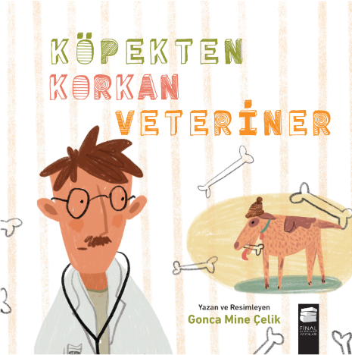
中文书名：《怕狗的兽医》
英文书名：THE VET WHO IS AFRAID OF DOGS
作 者：Gonca Mine Çelik
出 版 社：Final Publishing
代理公司：Black Cat Agency/ANA/Yao Zhang
页 数：40页
出版时间：2019年7月
代理地区：中国大陆、台湾
审读资料：原文电子稿/英译稿
类 型：儿童绘本

内容简介：

在这个世界上，科卡科夫先生最害怕的一样东西是狗。幸运的是，他并没有让这种恐惧阻止他成为一名兽医。但他永远在担心，是否会有小狗在任何时候，从任何一个角落中突然跳出来，在他最最意想不到的时候发出吠声！如果真的发生了，科卡科夫先生怎么面对呢？

一本充满乐趣的关于对动物的爱和恐惧的图画书，教会孩子认知恐惧和焦虑，并勇敢地面对！

作者简介：

冈卡••••••米恩•••切利克（Gonca Mine Çelik）生于1985年，是一名儿童书籍作者和插画家，居住在土耳其的伊斯坦布尔。她对儿童文学有极大的热情。除此之外，她还对围棋、溜冰和置身于大自然中感兴趣。到目前为止，她已经出版了10多本儿童书。

内文插图：
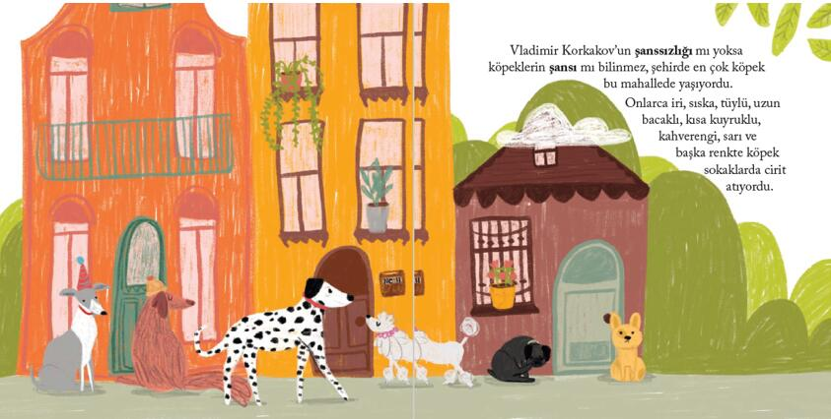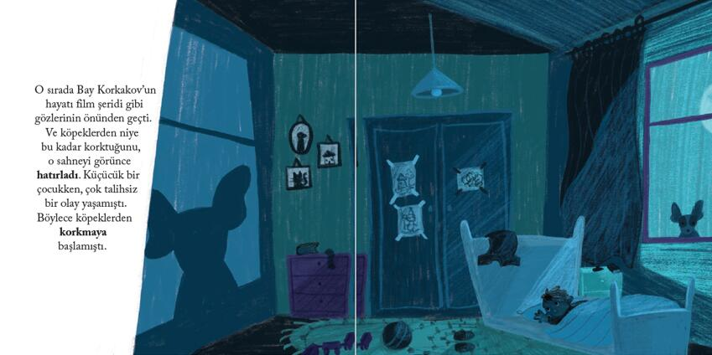

谢谢您的阅读！
请将回馈信息发送至：张瑶（Yao Zhang)
安德鲁﹒纳伯格联合国际有限公司北京代表处
北京市海淀区中关村大街甲59号中国人民大学文化大厦1705室, 邮编：100872
电话：010-82449325
传真：010-82504200
Email: Yao@nurnberg.com.cn
网址：www.nurnberg.com.cn
微博：http://weibo.com/nurnberg
豆瓣小站：http://site.douban.com/110577/
微信订阅号：ANABJ2002

